Projekt „Energia u nás doma“

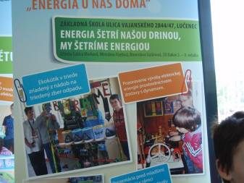
Víťazný projekt “Energia šetrí našou drinou, my šetríme energiou”

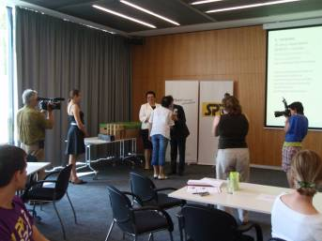
Vyhlásenie výsledkov

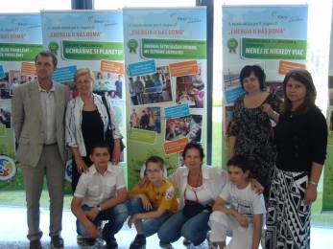
Účastníci projektu

